Zapatistas
De Zapatistas of het Zapatistisch Nationaal Bevrijdingsleger (Spaans: Ejército Zapatista de Liberación Nacional, EZLN) is een deels gewapende revolutionaire beweging gebaseerd in Chiapas, Mexico, een van de armste delen van Mexico. Het Zapatistisch Nationaal Bevrijdingsleger kwam in 1994 in opstand tegen de regering en heeft sindsdien het gezag over een deel van de Lacandónjungle. Aanhangers van het EZLN worden zapatisten (Spaans: zapatistas) genoemd. De beweging is genoemd naar de Mexicaanse anarchistische opstandelingenleider Emiliano Zapata (1879-1919), die tijdens de Mexicaanse Revolutie (1910-1920) een libertair leger aanvoerde.
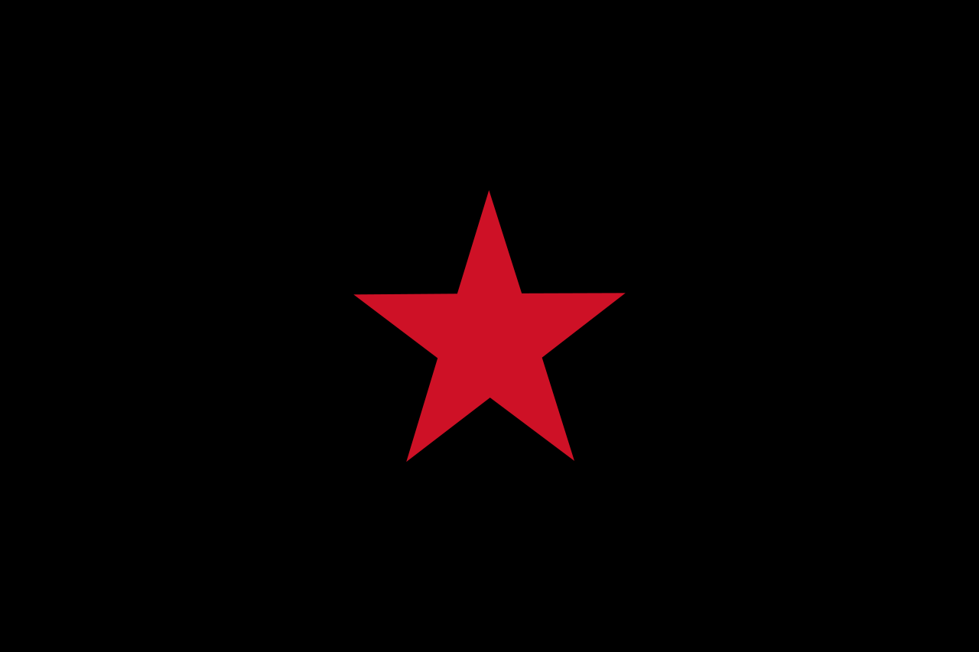 Vlag van de EZLN
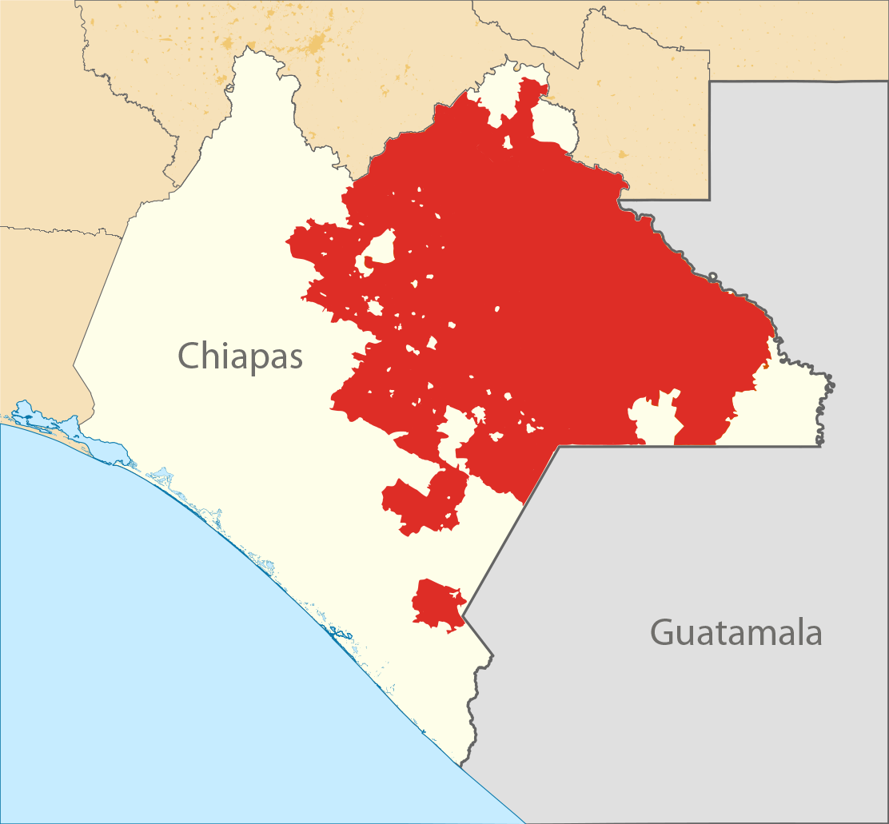 Zone onder controle van de Zapatista's
Het EZLN is een antikapitalistische beweging die streeft naar autonomie van de indiaanse bevolking en zich verzet tegen neoliberale globalisering. Ideologisch komt de beweging uit de Marxistische guerillabeweging Fuerzas de Liberación Nacional (Nationale Bevrijdingskrachen, FLN) voort maar heeft veel libertaire elementen van het anarchisme overgenomen en nam eveneens gebruiken van de indigene van de bevolking van Chiapas aan doordat deze tot de organisatie toetraden. Daarmee heeft de beweging een geheel eigen politieke ideologie en praktijk gevormd.
Hoewel passend in de Latijns-Amerikaanse traditie van guerrillabewegingen, onderscheidt het EZLN zich hier tegelijkertijd van doordat, met uitzondering van de eerste opstand in 1994, de beweging veel gebruikmaakt van communicatie (onder andere via de massamedia, het internet en de geschriften van woordvoerder Subcomandante Marcos) en veel minder van geweld om haar doelstellingen te verwezenlijken.

